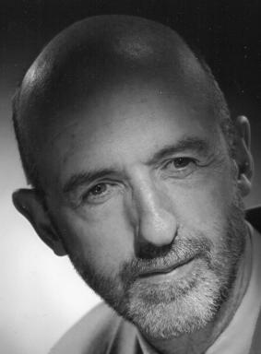 Thierry BIARD

Identifiants chercheurs

- IdHAL : thierry-biard

Présentation

Thierry possède un DESS en Génie Industriel, délivré par l'Université Paris-Sud, un Mastère Spécialisé en Management des Systèmes d’Information Répartis, délivré par l’ESSEC Cergy et Télécom ParisTech et un Doctorat en Informatique, délivré par CentraleSupélec (Université de Paris-Saclay).
Le sujet du projet de recherche doctoral de Thierry était : De la modélisation à l’automatisation des prises de décisions opérationnelles, avec une démarche d’Architecture d’Entreprise https://tel.archives-ouvertes.fr/tel-01678898.
Thierry est Architecte d'Entreprise, spécialiste en EDI (Echanges de Données Informatisés) et en BPM (Business Process Management). Il développe depuis quinze ans ses compétences métier chez les leaders du Transport et de la Logistique, pour faciliter les échanges avec leurs Clients.

Publications

Communication dans un congrès (3)

Modélisation des prises de décisions dans les processus métier grâce à DMN (Decision Model and Notation)
Thierry Biard,Jean-Pierre Bourey,Michel Bigand,Jean-Claude Bocquet
12ème Congrès International de Génie Industriel 2017, May 2017, Compiègne, France
Communication dans un congrès
hal-01519433v1
DMN (Decision Model and Notation) : De la Modélisation à l'Automatisation des Décisions
Thierry Biard,Jean-Pierre Bourey,Michel Bigand
INFORSID 2017, May 2017, Toulouse, France
Communication dans un congrès
hal-01532837v1
Separation of Decision Modeling from Business Process Modeling Using New “Decision Model and Notation” (DMN) for Automating Operational Decision-Making
Thierry Biard,Alexandre Le Mauff,Michel Bigand,Jean-Pierre Bourey
16th Working Conference on Virtual Enterprises (PROVE), Oct 2015, Albi, France. pp.489-496, ⟨10.1007/978-3-319-24141-8_45⟩
Communication dans un congrès
hal-01224703v1

Poster de conférence (1)

Formalisation des règles métier, Organisation des indicateurs de performance, Dérivation automatisée des modèles, pour le développement de la méthode publique Praxeme d'Architecture d'Entreprise
Thierry Biard
Colloque de Recherche Inter Ecoles Centrales, Jun 2015, Lille, France
Poster de conférence
hal-01392921v1

